Лабораторна робота 8 ІАД
1.Завантаження набору даних
Почнемо із завантаження та розпакування архіву з даними:

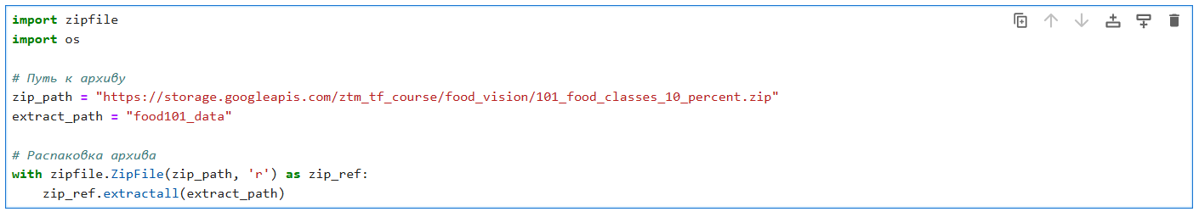
2.Вибір класів для класифікації
Визначимо три класи відповідно до формули:
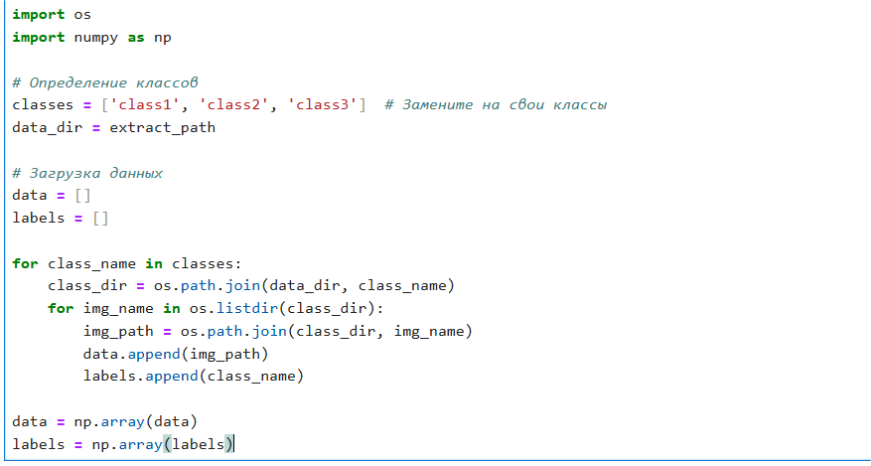
3.Аугментація даних
Ми завантажимо лише вибрані класи з набору даних:
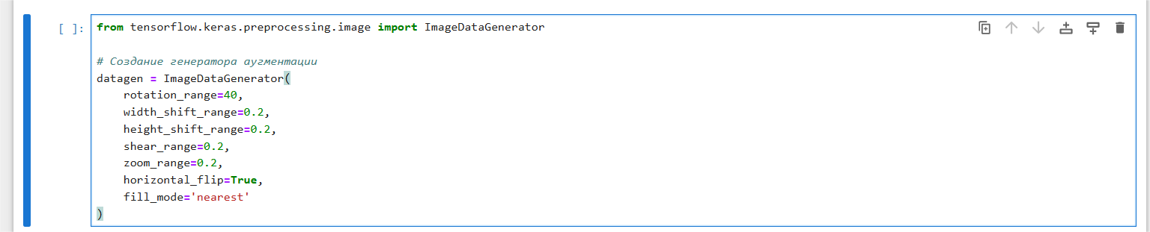
4.Побудова моделі
Використаємо MobileNetV2 як базову модель:
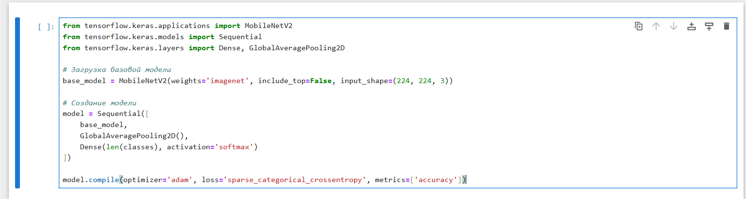

Навчання моделі
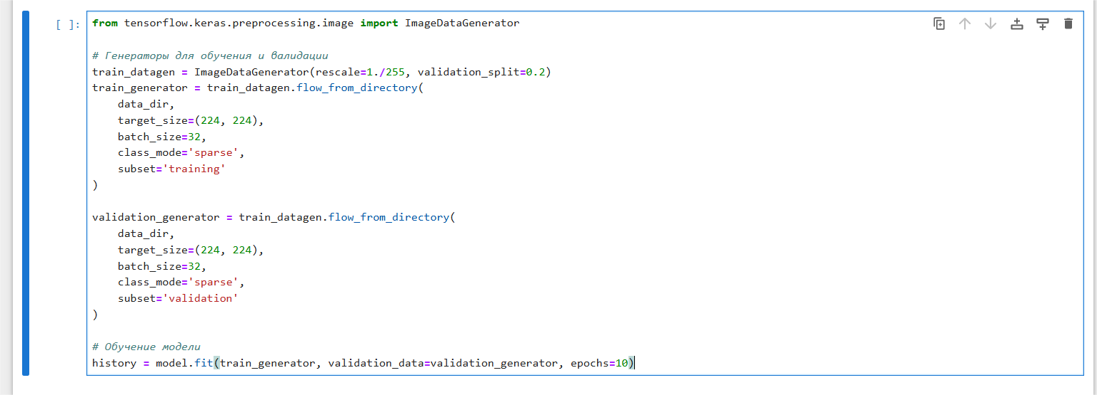

Оцінка результатів
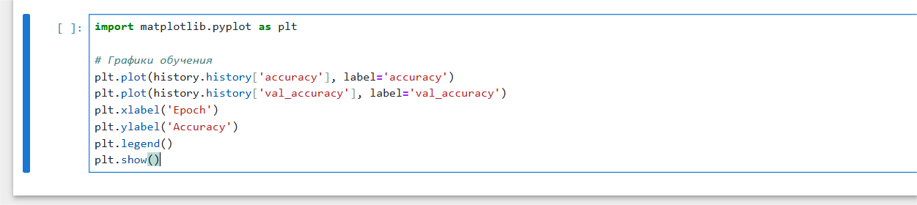
Прогнозування для нових зображень
Завантажте зображення та виконайте прогноз:
